Реле времени электронное

ТК-4

Санкт-Петербург

Модификации: ТК-4-5К, 10К, 16К - выходной управляющий сигнал – переключающийся
контакт на 5 ампер, 10 или 16 ампер соответственно, для нагрузки ~220В АС-1.
ТК-4-5Н, 10Н, 16Н - выходной управляющий сигнал – сетевое напряжение
~230В на 5 ампер, 10 или 16 ампер соответственно, для нагрузки ~220В АС-1.

1. ТЕХНИЧЕСКИЕ ХАРАКТЕРИСТИКИ

Напряжение питания - ~ 230В (±10В), 50 Гц
Диапазон регулирования выдержки времени - указан на шильдике прибора
Количество каналов управления - 1
Выходной управляющий сигнал - переключающийся контакт
Максимальный выходной ток - 5А(1 кВт), 10А(2 кВт), 16А(3кВт) (АС-1)

2. КОМПЛЕКТ ПОСТАВКИ

Реле времени ТК-4 - 1 шт.
Технический паспорт - 1 шт.

3. УСТРОЙСТВО ПРИБОРА

Реле времени состоит из корпуса, на котором находятся шильдик, оцифрованный в диапазоне регулирования времени работы и паузы, ручки регулирования времени и индикаторные светодиоды. Внутри корпуса находятся электронный блок и клеммники для подключения питающего напряжения нагрузки.

4. ПОДКЛЮЧЕНИЕ И ПРИНЦИП РАБОТЫ

Для подключения прибора подсоедините провода питания и нагрузки к клеммнику в соответствии с рис. 1. рис. 2. В зависимости от модификации.
Установите на шкале устройства необходимое время работы, паузы и включите прибор, при этом загорится светодиод “СЕТЬ”, включится реле и загорится индикатор "РАБОТА" на заданное время. После отработки этого времени реле выключится, загорится индикатор "ПАУЗА" на заданное время.
После последовательной отработки времени таймер начнёт свою работу заново.
Если, при работе прибора, изменить уставку времени она будет применена на следующем цикле РАБОТА-ПАУЗА. Если уставка времени любого из каналов равна нулю, прибор не включается.

Монтаж внешних связей
Подготовить и проложить кабели для соединения прибора ТК-4 с нагрузкой и сетью питания. При монтаже внешних соединений следует обеспечить их надежный контакт с клеммником, для чего рекомендуется зачистить и обжать концы в гильзы-наконечники одножильные провода просто зачистить от изоляции на длину 7-9 мм.

5. МЕРЫ БЕЗОПАСНОСТИ

При подключении прибора и работе с ним, тщательно соблюдайте все правила обращения с электроприборами и требования техники безопасности.
Внимательно следите за надёжностью и исправностью изоляции проводов. Неисправность изоляции может привести к поражению электрическим током и выходу устройства из строя
После первого включения изделия несколько дней наблюдайте за его работой, при появлении дыма, запаха гари или других явных признаках неисправности выключите прибор и обратитесь в торгующую организацию.
Периодически, особенно в первые недели эксплуатации, проверяйте надёжность крепления проводов и подтягивайте слабо закрученные винты. Ненадежное крепление проводов может привести к пожару.

6. ГАРАНТИЙНЫЕ ОБЯЗАТЕЛЬСТВА

Предприятие гарантирует бесплатный ремонт или замену неисправного реле времени в течение одного года со дня продажи.
Гарантия не распространяется на приборы с повреждениями, изменениями
схемы, потерей внешнего вида, нарушением пломбы или контрольной ленты и вышедшие из строя по вине потребителя.
Гарантийный ремонт производится, как правило, в течение 7 рабочих дней после личного обращения покупателя в организацию-производитель.

7. ТЕХНИЧЕСКОЕ ОБСЛУЖИВАНИЕ

При выполнении работ по техническому обслуживанию следует соблюдать меры безопасности, изложенные в разделе 5.
Техническое обслуживание должно выполняться не реже одного раза в 6 месяцев и
включать следующие операции:
- очистку корпуса прибора, а также его клеммников от пыли, грязи и посторонних предметов;
- проверку качества крепления прибора на месте его установки;
- проверку надежности подключения внешних связей к клеммникам.

8. ТРАНСПОРТИРОВКА И ХРАНЕНИЕ

Прибор должен транспортироваться в упаковке при температуре от - 25 до + 55 °С и относительной влажности воздуха не более 95 % (при +35 °С).
Транспортирование допускается всеми видами закрытого транспорта.
Транспортирование на самолетах должно производиться в отапливаемых герметичных отсеках.
Прибор должен храниться в упаковке в закрытых складских помещениях при температуре от 0 °С до + 60 °С и относительной влажности воздуха не более 95 % (при +35 °С). Воздух помещения не должен содержать агрессивных паров и газов.

Дата продажи " " …………………………………………. г.

М.П.

ООО "Первый электронный завод"
190005 Санкт-Петербург, наб. Обводного канала, д. 118 а, лит. Б
Тел. (812) 363-09-95, 923-09-37, 980-82-08
www.thermoregulator.ru

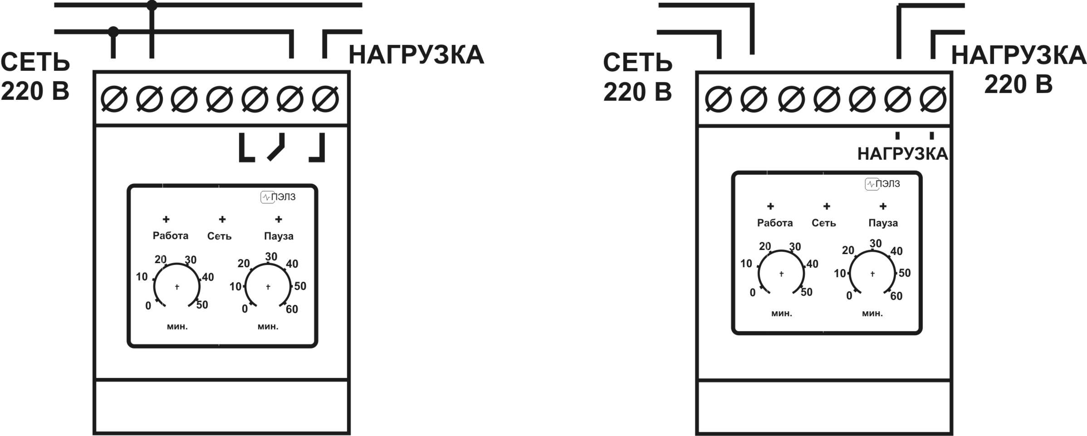

ТК-4-хК ТК-4-хН

Рис. 1. Вариант подключения нагрузки мощностью до 1-2-3 кВт
непосредственно к таймеру, в зависимости от модификации.

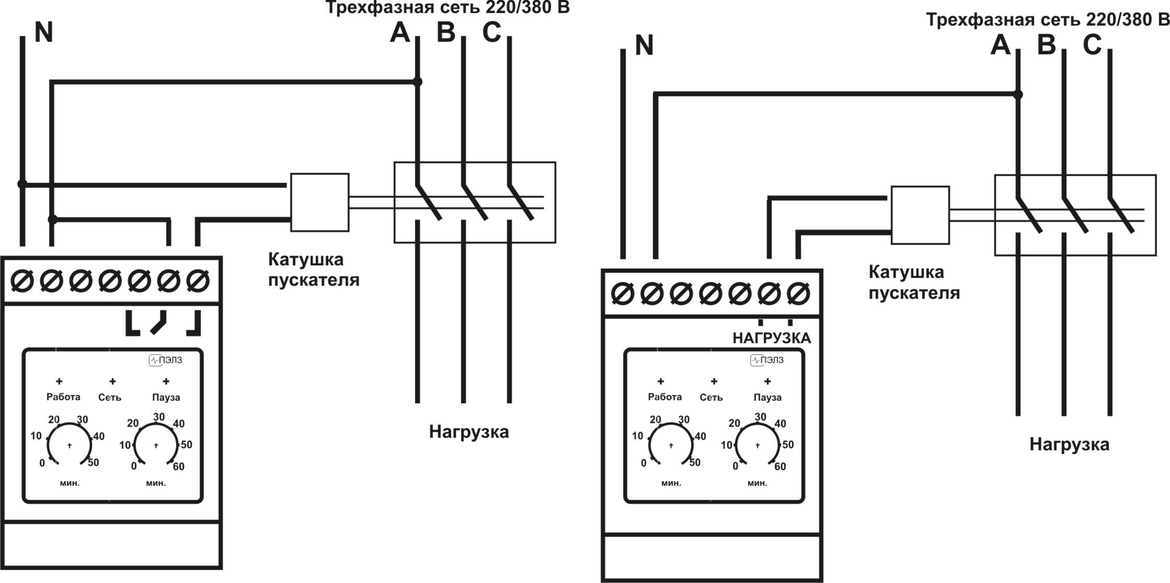

ТК-4-хК ТК-4-хН

Рис. 2. Вариант подключения нагрузки большей мощности к таймеру ТК-4 через магнитный пускатель (катушка пускателя рассчитана на ~220 В).

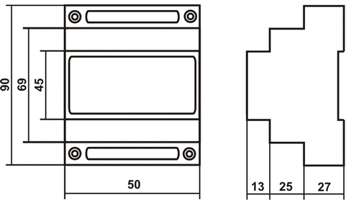

Рис. 3. Габаритные размеры

